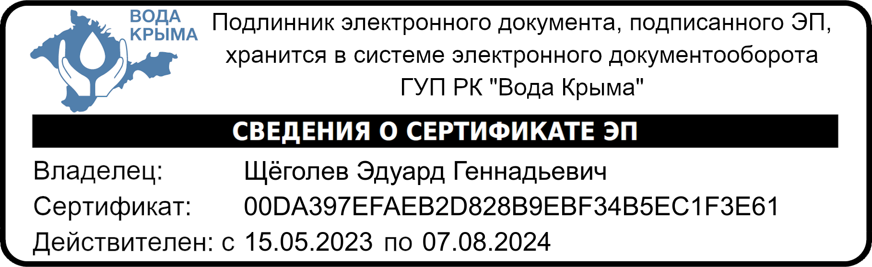
ИЗВЕЩЕНИЕ
ГУП РК «Вода Крыма» информирует о намерении на выполнение проектно-изыскательских работ в порядке, предусмотренном частью 66 статьи 112 Федерального закона от 05.04.2013 №44-ФЗ «О контрактной системе в сфере закупок товаров, работ услуг для обеспечения государственных и муниципальных нужд» (с изменениями и дополнениями), по объекту ГУП РК «Вода Крыма»: «Строительство сетей канализации и канализационных очистных сооружений с. Приветное городского округа Алушта» на условиях и в соответствии с требованиями к качественно-техническим характеристикам объекта закупки изложенными в Приложении (Проект контракта).
Коммерческие предложения лиц, заинтересованных в поставке заявленного объекта закупки, принимаются на электронную почту Технического отдела УПР ГУП РК «Вода Крыма»: to.uks@voda.crimea.ru в срок до 17⁰⁰ 27.03.2024г.

